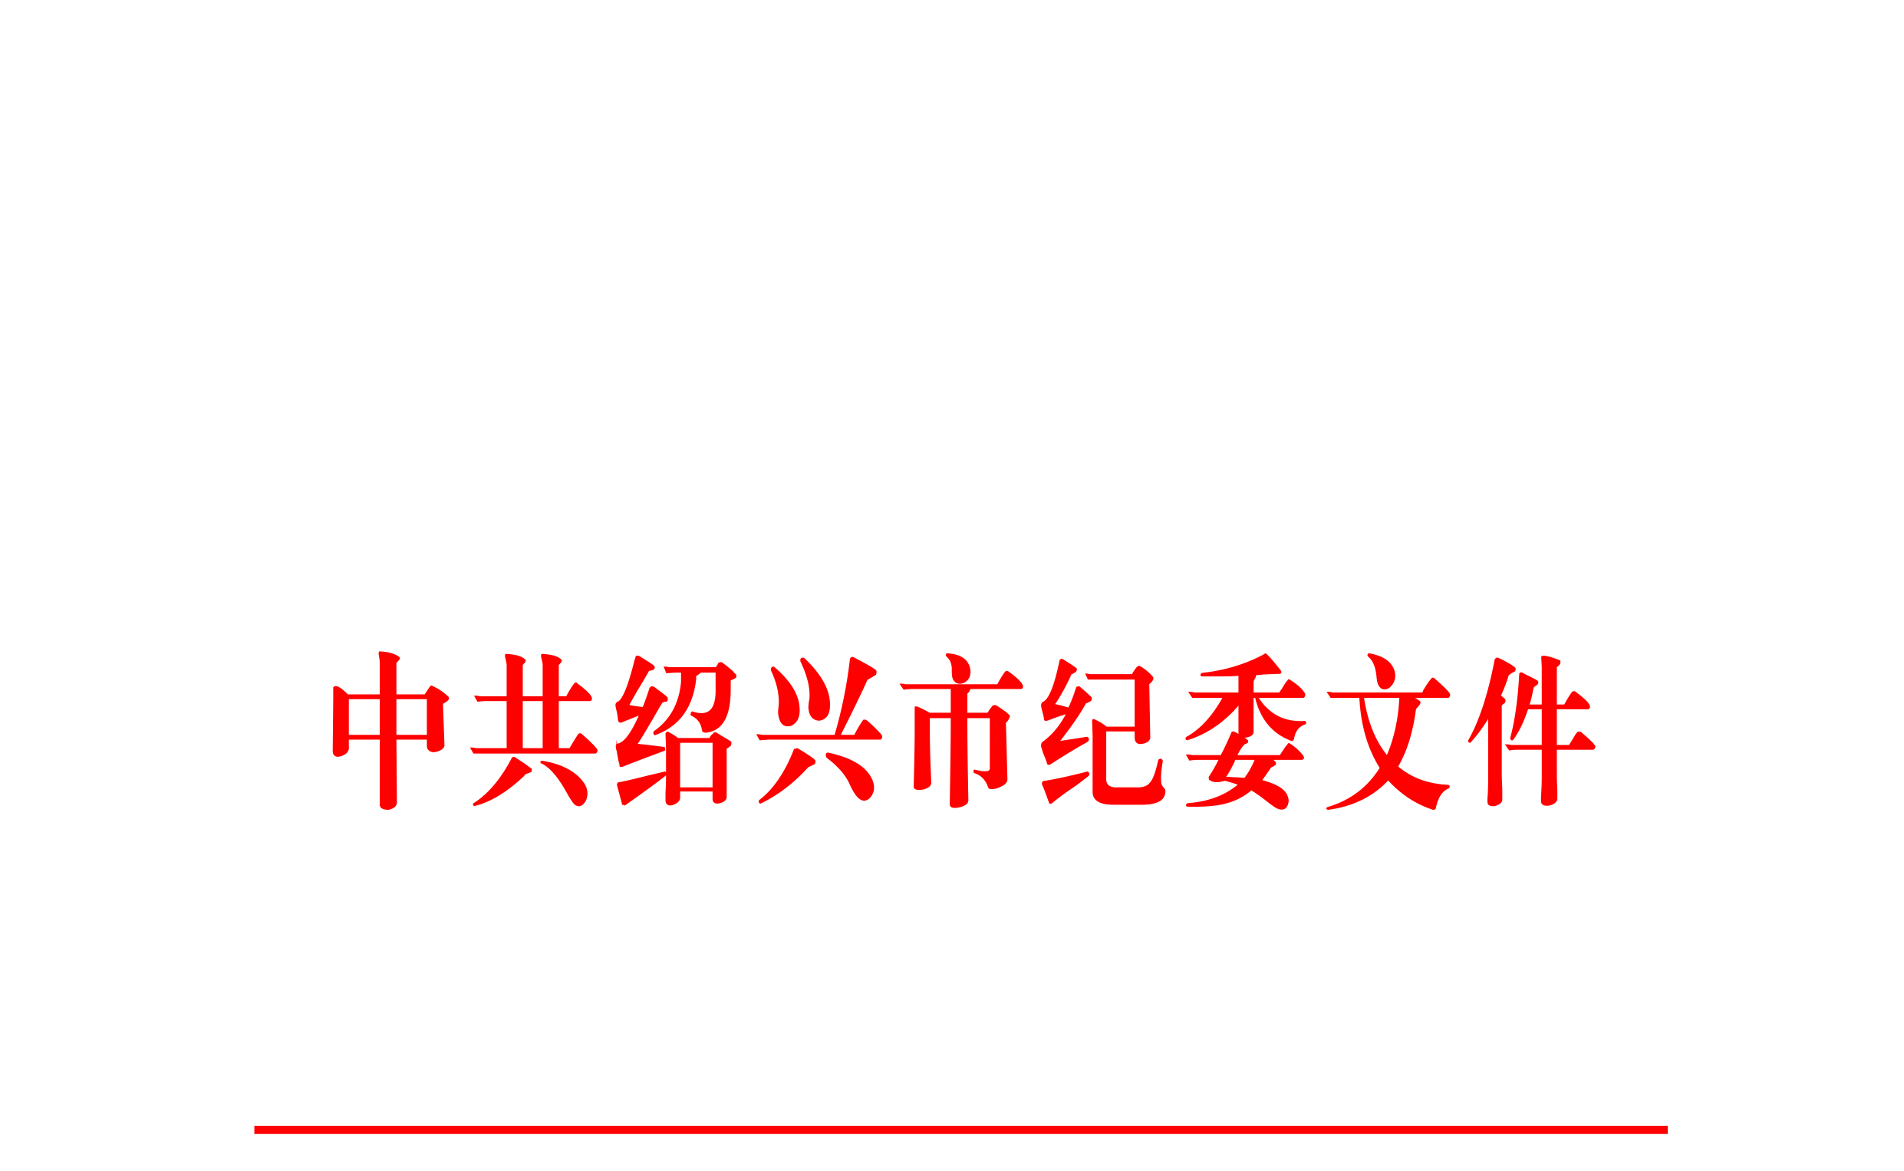

绍市纪发〔2020〕6号

关于2019年度全市各级纪检监察机关
查处违反中央八项规定精神问题情况的通报

2019年，全市各级纪检监察机关认真贯彻习近平总书记关于作风建设重要指示批示精神，坚决落实中央和省委、市委部署要求，结合“不忘初心、牢记使命”主题教育专项整治，持续落细落实中央八项规定精神，严肃监督执纪问责，驰而不息纠治“四风”，党风政风社风持续向上向好。全市共查处享乐主义、奢靡之风问题148起216人，给予党纪政务处分140人（表1）；查处形式主义、官僚主义问题77起130人，给予党纪政务处分52人（表2）。

表1：2019年全市查处享乐主义、奢靡之风问题报表
项目 | 总计 |  | 级 别 |  |  |  |  |  | 问题类型
项目 |  |  | 县处级 |  |  | 乡科级  及以下 |  |  | 违规公款吃喝 |  |  | 公款国内旅游 |  | 公款出国境旅游 |  | 违规配备使用公务用车 |  | 楼堂馆所违规问题 |  | 违规发放津补贴或福利 |  | 违规收送礼品礼金 |  |  | 大办婚丧喜庆 |  | 其他
查处  问题数 | 148 |  | 9 |  |  | 139 |  |  | 3 |  |  | 3 |  | 0 |  | 8 |  | 9 |  | 25 |  | 76 |  |  | 0 |  | 24
处理  人数 | 216 |  | 12 |  |  | 204 |  |  | 4 |  |  | 3 |  | 0 |  | 10 |  | 9 |  | 54 |  | 81 |  |  | 0 |  | 55
给予党政纪处分人数 | 140 |  | 8 |  |  | 132 |  |  | 3 |  |  | 1 |  | 0 |  | 5 |  | 0 |  | 29 |  | 57 |  |  | 0 |  | 45
备注 | 问题类型“其他”包含提供或接受超标准接待、接受或用公款参与高消费娱乐健身活动、违规出入私人会所、领导干部住房违规问题、接受管理服务对象宴请。
表2：2019年全市查处形式主义、官僚主义问题报表
项目 | 总计 | 级 别 |  |  | 问题类型
项目 | 总计 | 县  处  级 |  | 乡  科  级  及  以  下 | 贯彻落实党的路线方针政策、中央重大决策部署方面 |  |  |  |  |  | 联系群众、服务群众方面 |  |  |  |  |  | 履行职责、服务经济社会发展方面 |  |  |  |  |  |  | 学风会风文风及  检查调研方面
 |  |  |  |  | 落实中央精神缺乏实际行动 |  | 贯彻中央决策部署打折扣搞变通 | 搞"政绩工程"  "形象工程" |  | 其他问题 | 漠视群众利益和疾苦 |  | 服务态度差办事效率低 |  | 言而无信影响营商环境 | 其他问题 | 乱决策乱拍板乱作为 |  | 不担当不作为不负责 |  | 弄虚作假 |  | 其他问题 | 学风文风会风差 |  | 检查考核过多过滥 |  | 调查研究搞形式走过场 | 其他问题
查处  问题数 | 77 | 0 |  | 77 | 0 |  | 0 | 0 |  | 0 | 2 |  | 1 |  | 0 | 1 | 11 |  | 54 |  | 4 |  | 4 | 0 |  | 0 |  | 0 | 0
处理人数 | 130 | 0 |  | 130 | 0 |  | 0 | 0 |  | 0 | 3 |  | 3 |  | 0 | 1 | 19 |  | 95 |  | 5 |  | 4 | 0 |  | 0 |  | 0 | 0
给予党政纪处分  人数 | 52 | 0 |  | 52 | 0 |  | 0 | 0 |  | 0 | 2 |  | 0 |  | 0 | 0 | 17 |  | 27 |  | 3 |  | 3 | 0 |  | 0 |  | 0 | 0
一、查处享乐主义、奢靡之风问题情况
（一）监督执纪力度持续加大，增速呈现企稳态势。2019年共查处享乐主义、奢靡之风问题148起，处理216人，给予党纪政务处分140人，同比分别增长27.6%、37.6%、37.3%。从近三年查处情况看，查处问题数、处理人数、党纪政务处分人数持续明显上升，但增幅与2018年相比放缓（图1）。反映出我市作风建设持续深化，各级纪检监察机关始终保持正风肃纪高压态势，问题查处总量在快速增长后逐渐企稳，纠治“四风”工作呈现良性发展态势。

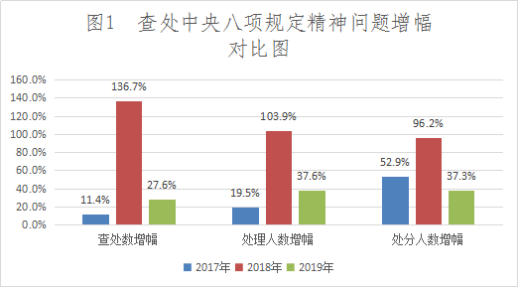

（二）问题存量进一步削减，增量遏制仍需持续发力。2019年查处的148起问题（图2）中，发生在党的十九大后的有59起，占比39.9%。其中发生在2019年当年的增量问题27起，占比18.2%。表明在中央和省委、市委三令五申下，少数党员干部仍不收敛不收手，防止“四风”问题反弹回潮的任务依然艰巨，作风建设永远在路上。
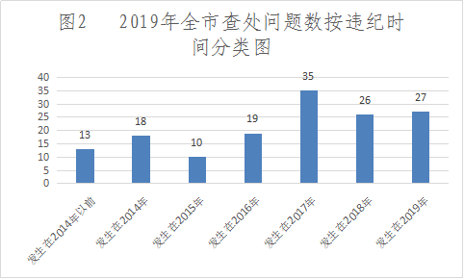

查处的增量问题（违纪行为发生在当年）占比，与2018年相比，出现反弹现象（图3）。各级纪检监察机关在着力削减存量的同时，要更加注重遏制增量，缩短违规违纪问题潜伏期，持续发力、动辄则咎，不断巩固纠治“四风”工作成果。

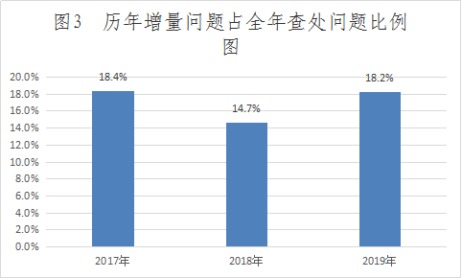

（三）易发多发问题较为集中，享乐奢靡病根仍在。2019年共查处违规收送礼品礼金76起，占51.4%；违规发放津补贴或福利25起，占16.9%；楼堂管所违规问题9起，占6.1%；违规配备使用公务用车8起，占5.4%，上述四类问题共占查处总数的79.8%（图4），说明“四风”问题易发多发类型较为集中，违规收送礼品礼金、滥发津补贴仍有惯性，特权思想、特权现象依然一定程度存在。
违规收送礼品礼金问题比较突出，2019年因违规收送礼品礼金问题被查处81人。从送礼时间看，传统节假日仍然是违纪高发期，发生在春节、中秋等节日期间23人，占比28.4%；从礼品类型看，主要是烟酒或消费卡，其中收受烟酒26人，占比32.1%；收受各类超市卡、充值卡及消费卡34人，占比41.2%，同时收受烟酒和各类消费卡6人，占比7.4%。此外，还存在收受土特产、汽车保养服务等情况。
违规发放津贴补贴或福利问题仍然不少，2019年因违规发放津贴补贴或福利问题查处54人，其中乡镇、村居干部37人，占比68.5%，主要表现为以慰问费、管理费、务工费、电话费、车补等名目发放补贴，此类问题仍需各级党委政府和多部门联合监督检查和督促引导加以纠正。
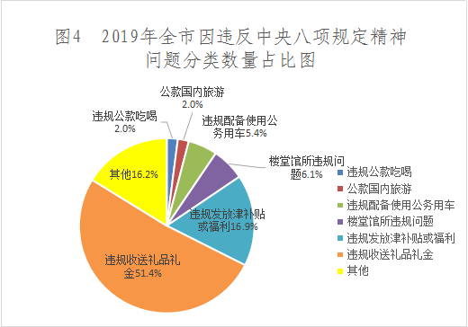

（四）隐形变异问题呈现新动向，发现和查处难度加大。2019年查处的违规公款吃喝问题占比有所下降，从2017年的4.1%、2018年的6.9%降低至2019年的2%。“不吃公款吃老板”等隐形变异问题呈现新动向，少数党员干部为规避组织监督到企业食堂、管理服务对象家中搞“一桌餐”，如省委第一巡视组巡视嵊州期间，嵊州市政府原党组成员、副市长俞忠毅及6名市级部门（单位）主要负责人，一起到管理服务对象家中聚餐饮酒，造成恶劣影响。2019年共查处此类问题14起，占问题总数的9.5%，相比2017年的2.0%、2018年的5.2%，增幅有加快趋势。此外，在公务用车方面，出现了长期借用下属单位车辆、“私车公养”等问题。这些情况说明直接暴露在群众眼前的享乐奢靡问题明显减少，但隐形变异现象有所抬头，纠治“四风”工作呈现由浅入深、由易到难的态势。
（五）“四种形态”运用到位，监督执纪越往后越严。从2019年全市因违反中央八项规定精神问题被查处人数看，给予党纪轻处分121人，占处理总人数的56%；给予诫勉谈话等处理75人，占处理总人数的34.7%；给予撤销党内职务、留党察看、政务撤职、辞退等重处分20人（大部分同时存在其他违纪行为），占处理总人数的9.3%（见图5）。表明“四种形态”总体把握运用较好，抓早抓小、治于初萌成为常态，党纪轻处分成为违纪处理的大多数，监督执纪更趋精准。

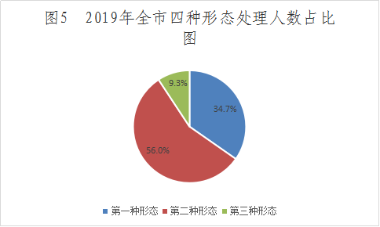

从党纪政务处分比例看，2019年党纪政务处分人数占处理总人数的64.8%，与往年相比基本持平（图6），略高于全省平均水平。说明在纠治“四风”工作中，要继续加大监督执纪问责力度，精准把握处置尺度，严格落实越往后执纪越严的要求。
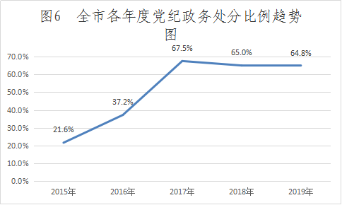

（六）基层问题较为突出，查处力度不断加大。2019年查处的216名党员干部中，县处级干部12人，占5.6%；乡科级干部48人，占22.2%；乡科级以下干部156人，占72.5%（图7）。其中，查处的乡科级以下干部中，乡镇（街道）干部同比增长160%，村居干部同比增长87.1%。一方面反映出基层享乐奢靡之风仍然比较突出，一些基层干部纪律规矩意识淡薄；另一方面表明我市乡镇（街道）纪检监察工作规范化建设成效明显，通过“四级联动”“四化并举”“四效共振”，打通了基层监督“最后一公里”，制度优势加快转化为治理效能。

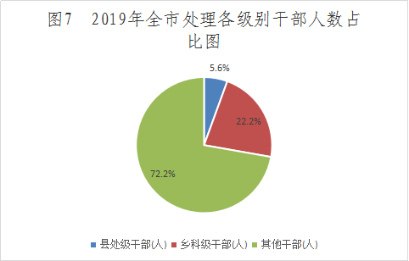

（七）监督执纪仍不平衡，执纪尺度把握不一。从市纪委市监委派驻（出）机构查处情况看，2019年12家派驻（出）机构有直接查办或指导查办案例，分别是驻市人大机关、市府办、市委组织部、市委宣传部、市国资委、市教育局、市公安局、市民政局、市自然资源和规划局、市建设局、绍兴银行纪检监察组和市直机关纪检监察工委，占派驻机构总数52.2%，还有11家派驻纪检监察组仍然存在“零查处”或“零报告”的问题。
从各区、县（市）查处情况看，查处问题数居前三位的是越城区、诸暨市、柯桥区，分别占查处问题总数的20.9%、17.6%、14.9%；大部分区、县（市）纪委查处问题数同比有明显上升，其中柯桥区、越城区、新昌县增幅较大，同比分别上升450%、210%、166.7%，但上虞区出现了明显下降（图8）。
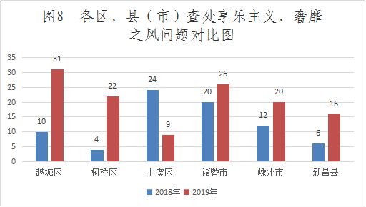

从区、县（市）党纪政务处分比例看，最高为嵊州市87.5%，最低为越城区28.9%（图9），两者之间相差58.6%，说明执纪尺度把握上仍不平衡。

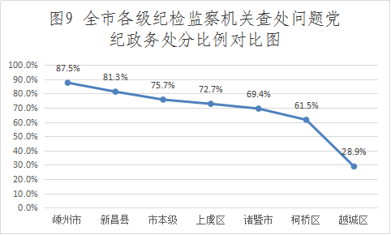
二、查处形式主义、官僚主义问题情况
（一）形式主义、官僚主义整治取得明显成效。全市各级纪检监察机关始终把整治形式主义、官僚主义问题作为重要政治任务，强化监督执纪问责，严肃查处典型问题。从违纪行为发生时间看，发生在2019年19起，占问题总数的24.7%；发生在2017年、2018年占41.6%，说明我市减存量、遏增量“两手”并重，整治取得了一定成效。特别是2019年全市各级纪检监察机关落实“基层减负年”要求，强化监督检查，全力推动基层减负各项措施落到实处，文山会海、检查考核过多过滥等问题得到一定控制。
（二）不担当不作为不负责问题较为突出。2019年查处的77起问题中，4方面12种具体问题类型占比差异较大，如贯彻落实党的路线方针政策、中央重大决策部署方面和学风文风会风及检查调研方面均为0起；联系群众、服务群众方面4起，占比5.2%。履行职责、服务经济社会发展方面73起，占比94.8%，其中不担当不作为不负责问题54起，占比70.1%，是当前形式主义、官僚主义最为突出的问题（图10）。此外，乱决策乱拍板乱作为问题也较多。学风文风会风差问题和检查考核过多过滥、调查研究搞形式走过场问题查处数量为零，与基层干部反映的情况不相一致，分析原因，一方面是省委、市委高度重视，严格落实为基层减负各项政策措施，上述这些问题有所遏制；另一方面也反映出这些问题发现难、查处难、定性难，需进一步提升精准发现问题和精准监督的能力，严肃查处典型问题。
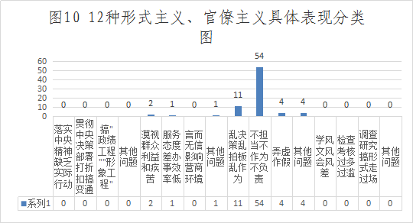
（三）查纠力度有待持续加大。从处理人员级别看，其中县处级干部0人；乡科级干部17人，占比13.1%，乡科级以下干部113人，占比86.9%。从数据上看，当前已查处的形式主义、官僚主义问题主要发生在县以下单位，这也和当前查处的形式主义、官僚主义问题主要类型是不担当不作为不负责方面相符，基层干部直面群众一线、经办具体事项，容易因不担当不作为、落实不到位等受到查处。但值得注意的是形式主义、官僚主义问题表现在基层，根子在上面，市、县两级纪委查处力度有待进一步加大。
三、下步工作措施
2020年纠治“四风”工作，要继续按照习近平总书记重要指示批示精神和中央、省委、市委部署要求，突出问题导向，靶向精准施治。
（一）提高站位，深入推进“六项整治”。按照中纪委《关于贯彻习近平总书记重要批示精神深入落实中央八项规定精神的工作意见》和全省深入落实中央八项规定精神持续发力纠治“四风”工作视频会议部署要求，从讲政治高度做好违规收送礼品礼金、“烟票”背后“四风”、违规吃喝、违规发放津贴补贴或福利、隐形变异“四风”和形式主义、官僚主义突出问题等六项专项整治，从严查纠问题，巩固拓展成效。
（二）突出重点，强化监督执纪问责。深化“1+X”专项督查，对享乐奢靡老问题露头就打，隐形变异新动向时刻防范，有效纠治“四风”顽瘴痼疾；强化政治监督，坚决查处表态多调门高、行动少落实差等形式主义、官僚主义问题，推动习近平总书记重要指示批示精神、上级重大决策部署在绍兴落地生根。巩固拓展“基层减负年”监督成果，一体推进纪律、监察、派驻、巡察“四个监督”，着力解决维护群众利益不作为、慢作为、乱作为等问题，切实增强基层群众的获得感和满意度。
（三）标本兼治，健全作风长效机制。对违反中央八项规定精神的问题，发现一起、查处一起，典型案例一律通报曝光，以“身边案”警示“身边人”，形成“不敢”的震慑。健全完善党委主抓、纪委统筹协调抓、职能部门具体抓的工作格局，压紧压实纠治“四风”主体责任，加快构建“不能”的制度体系。坚持以“清白泉”品牌为统领，丰富教育载体，“五廉并举”厚植清廉文化，切实增强党员干部“不想”的自觉。

中共绍兴市纪委
2020年3月20日

主送：各区、县（市）党委、政府、纪委、监委，市级各部门（单位）党委
（党组、工委），市纪委市监委各派驻纪检监察组、市委直属机关纪
检监察工委，市属企业纪检监察机构。
抄送：省纪委省监委党风政风监督室、第七监督检查室，市委、市政府。
中共绍兴市纪委办公室 2020年3月20日印发

